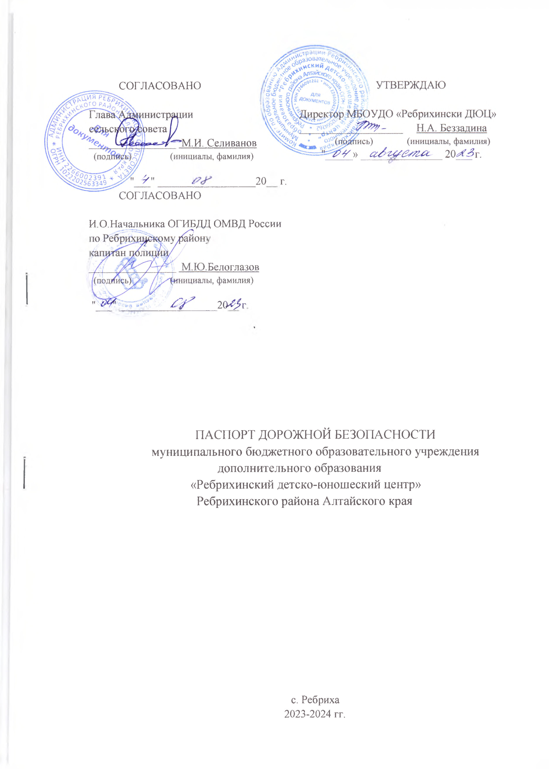
Содержание

- Общие сведения 3
- План-схемы образовательного учреждения. 5
- Схема организации дорожного движения в районе МКОУДО «Ребрихинский ДЮЦ» 5
- Организация дорожного движения в непосредственной близости от образовательного учреждения с размещением соответствующих технических средств организации дорожного движения, маршруты движения детей. 6

- Общие сведения

Муниципальное бюджетное образовательное учреждение дополнительного образования «Ребрихинский детско – юношеский центр»

Юридический адрес: 658540, Алтайский край, Ребрихинский район, село Ребриха,
улица Ленина, дом 134
Фактический адрес: 658540, Алтайский край, Ребрихинский район, село Ребриха,
улица Ленина, дом 134
Руководители образовательного учреждения:
Директор (руководитель) Беззадина Наталья Анатольевна, 22-1-57
(фамилия, имя, отчество) (телефон)
Заместитель директора
по учебно-воспитательной
работе Денисова Елена Алексеевна, 22-1-57
(фамилия, имя, отчество) (телефон)

Ответственные работники
муниципального органа
образования

ведущий специалист по
дополнительному образованию
и воспитательной работе Голубых О.Д., 21-6-46
(должность) (фамилия, имя, отчество) (телефон)

Ответственные от
Госавтоинспекции

инспектор по пропаганде БДД
ОГИБДД ОМВД России
по Ребрихинскому району Уринбойева А.М., 22-7-80
(должность) (фамилия, имя, отчество) (телефон)

Ответственный работник
за мероприятия по профилактике
детского травматизма

ПДО Бабакин А.С. , 22-1-57__
(должность) (фамилия, имя, отчество)
Руководитель или ответственный
работник дорожно-эксплуатационной
организации, осуществляющей
содержание улично-дорожной
сети (УДС)∗ Селиванов М.И. 22-2-73
(фамилия, имя, отчество) (телефон)

Руководитель или ответственный
работник дорожно-эксплуатационной
организации, осуществляющей
содержание технических средств
организации дорожного
движения (ТСОДД)* Селиванов М.И. 22-2-73
(фамилия, имя, отчество) (телефон)

Количество обучающихся 570
Наличие уголка по БДД имеется, фойе_______________________
(если имеется, указать место расположения)
Наличие класса по БДД __есть _____________________________
(если имеется, указать место расположения)
Наличие автогородка (площадки) по БДД есть

Наличие автобуса в образовательном учреждении _______нет_______
(при наличии автобуса)
Владелец автобуса __________________________________________________
(образовательное учреждение, муниципальное образование и др.)

Время занятий в образовательном учреждении: согласно учебно – годовому плану

Телефоны оперативных служб:
101 – пожарная охрана
102 – полиция
103 – медицинская помощь
104 – газовая служба
112 – единая дежурно - диспетчерская служба ГО и ЧС

- План-схемы образовательного учреждения.

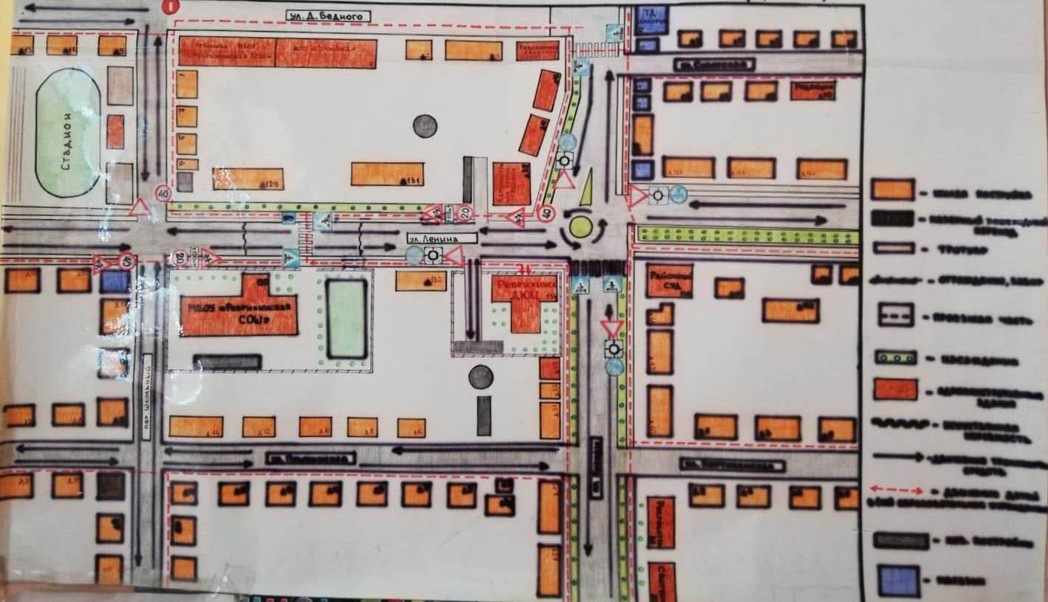
- Схема организации дорожного движения в районе МКОУДО «Ребрихинский ДЮЦ»

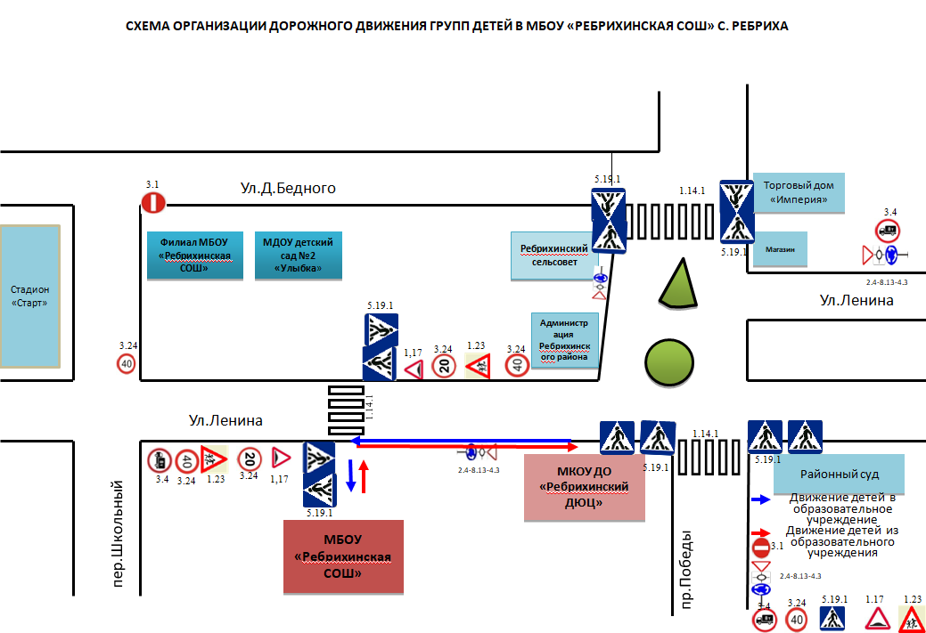
- Организация дорожного движения в непосредственной близости от образовательного учреждения с размещением соответствующих технических средств организации дорожного движения, маршруты движения детей.





